1. docker compose version

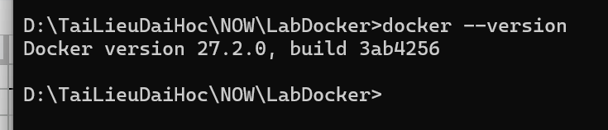

1. docker run hello-world

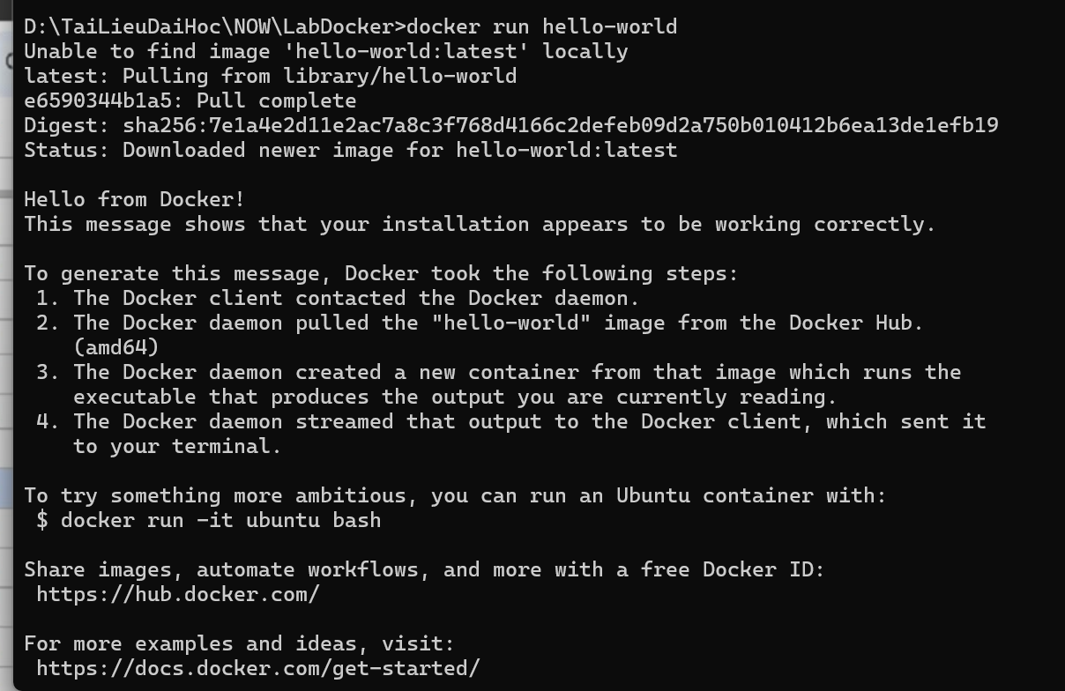

1. docker pull nginx

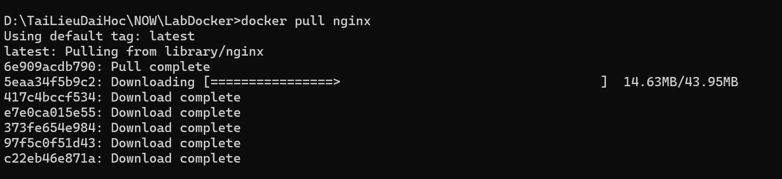

1. docker images  
   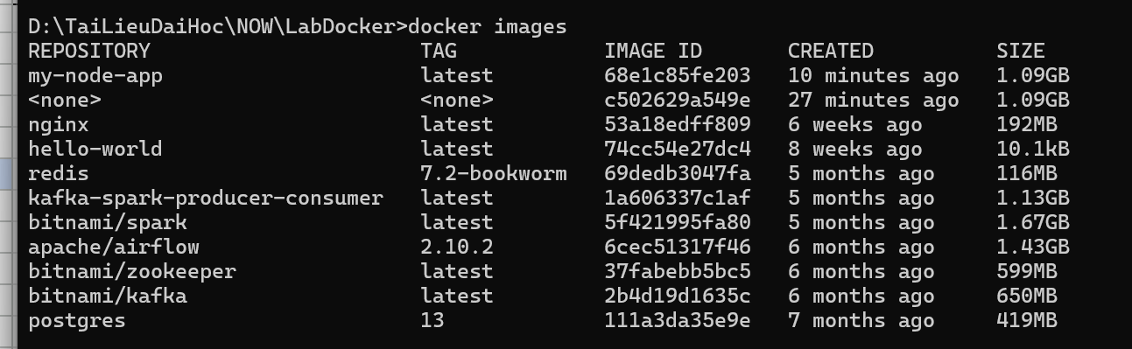
2. x
3. x
4. x
5. x
6. x
7. x
8. x
9. x
10. x
11. x
12. x
13. x
14. x
15. x
16. x
17. x
18. x
19. x
20. x